# Dependencias:

Ninguna

# Acceso:

Desde la pantalla editar Usuario, la pestaña Documentos Pago

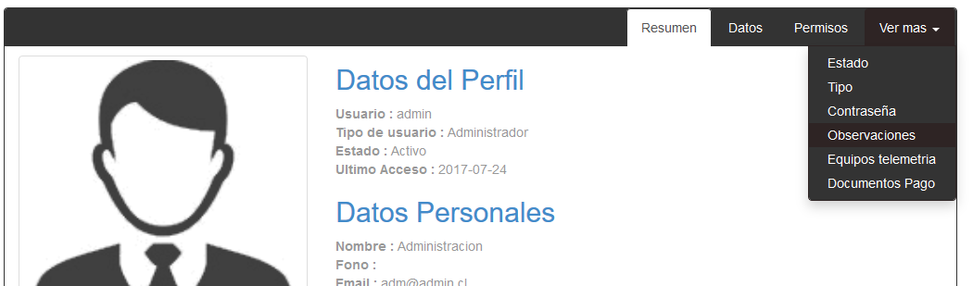

# Uso:

Dentro de la nueva pantalla el administrador puede asignar de forma arbitraria los permisos de visualización relacionados a los documentos de pago

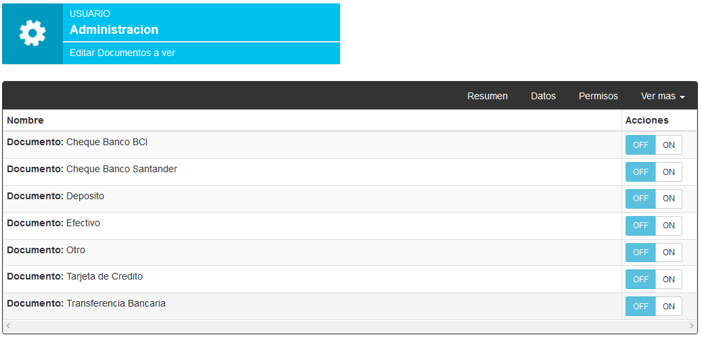

Solo basta con presionar el botón ON para activar y el botón OFF para desactivar

Hay que tener en cuenta que esta opción nos filtrara todo lo relacionado a los documentos de pago, por ejemplo, el calendario de pago de documentos, se pueden dejar fuera todos los documentos no deseados o no utilizados.

# Precauciones:

Ninguna